Realizacja projektu “Innowacyjne wsparcie informacyjno-dydaktyczne szkół polskich na Litwie w nauczaniu i promocji języka polskiego”

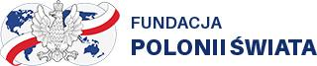
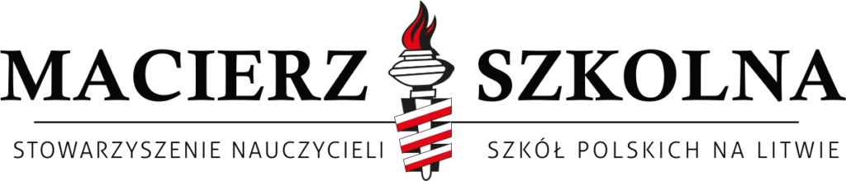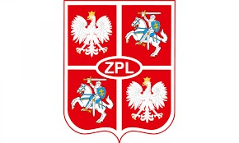

Polskie szkoły na Litwie otrzymały nowoczesny sprzęt komputerowy i tablice interaktywne od Fundacji Polonii Świata, w ramach projektu "Innowacyjne wsparcie informacyjno-dydaktyczne szkół polskich na Litwie w nauczaniu i promocji języka polskiego".

Wspomniany projekt obejmuje 30 placówek oświatowych, dostarczając im 219 zestawów sprzętu komputerowego i 26 tablic interaktywnych o wartości 883 500,00 zł. Nowoczesne technologie zostały zintegrowane z dedykowanym oprogramowaniem, mając poprawić jakość nauczania i zaangażowanie uczniów.

Prezes Fundacji, Jarosław Narkiewicz, podkreśla, że wsparcie było odpowiedzią na konkretne potrzeby szkół polskich na Litwie.

W imieniu Fundacji Polonii Świata życzymy, aby 2024 rok był obfity w inspirujące i efektywne lekcje, uczniowie z zaangażowaniem odkrywali nowe treści oraz we współpracy z kadrą pedagogiczną realizowali swoje idee.

Projekt jest realizowany przez Fundację Polonii Świata przy współpracy z Polską Macierzą Szkolną na Litwie oraz Związkiem Polaków na Litwie i finansowany ze środków Instytutu Rozwoju Języka Polskiego im. Św. Maksymiliana Marii Kolbego w zakresie Otwartego Konkursu Ofert ,,Środki na realizację projektów innowacyjnych i cyfrowych z zakresu edukacji, nauki i budowy społeczeństwa informacyjnego, w tym w szczególności w obszarze Programu Gov Tech Polska”.

